**BỘ GIÁO DỤC VÀ ĐÀO TẠO**

**TRƯỜNG ĐẠI HỌC NHA TRANG  
KHOA CÔNG NGHỆ THÔNG TIN**



**BÁO CÁO ĐỒ ÁN PHÁT TRIỂN ỨNG DỤNG WEB**

**ĐỀ TÀI: WEBSITE ĐẶT PHÒNG KHÁCH SẠN ONLINE**

**Giảng viên hướng dẫn: BÙI CHÍ THÀNH**

**Thành viên:**

**Trần Hoàng Anh - 58131259**

**Nguyễn Cao Cường - 58131266**

Khánh Hòa – 2019

TRƯỜNG ĐẠI HỌC NHA TRANG

Mục lục

2 Cơ sở lý thuyêt liên quan: 3

2.1 Tổng quan công nghệ .NET: 3

2.2 Tổng quan về ASP.NET MVC: 3

3 Khảo sát hiện trạng: 3

3.1 Cơ cấu tổ chức: 3

3.2 Hiện trạng nghiệp vụ: 4

3.3 Đặc tả hệ thống: 4

3.3.1 Mục tiêu: 4

3.3.2 Các chức năng hệ thống: 4

4 Thiết kế hệ thống: 5

4.1 Thiết kế dữ liệu: 5

4.1.1 Mô hình dữ liệu quan niệm: 5

4.1.2 Mô hình dữ liệu vât lý: 6

4.2 Mô tả dữ liệu: 6

5 Giao diện ứng dụng: 11

5.1 Giao diện người dùng: 11

5.2 Giao diện người quản trị: 12

**KẾT LUẬN** 13

# Cơ sở lý thuyêt liên quan:

## Tổng quan công nghệ .NET:

.NET là một nền tảng mới cho phép phát triển các phần mềm nhanh hơn và đơn giản hơn được cung cấp bởi Microsoft năm 2002.

- .NET framework bao gồm tập các thư viện lập trình lớn, và những thư viện này hỗ trợ việc xây dựng các chương trình phần mềm như lập trình giao diện; truy cập, kết nối cơ sở dữ liệu; ứng dụng web; các giải thuật, cấu trúc dữ liệu; giao tiếp mạng... CLR cùng với bộ thư viện này là 2 thành phần chính của .

NET framework. - C#, Visual Basic .NET, C++, … là các ngôn ngữ có thể dùng để viết các ứng dụng .NET. Các ngôn ngữ này tuy khác nhau về cú pháp nhưng có cùng một kiến trúc.

## Tổng quan về ASP.NET MVC:

* ASP.NET là một nền tảng ứng dụng web (web application framework) được phát triển và cung cấp bởi Microsoft, cho phép những người lập trình tạo ra những trang web động, những ứng dụng web và những dịch vụ web.
* Dựa trên ASP.NET, ASP.NET MVC cho phép các nhà phát triển phần mềm xây dựng một ứng dụng web dựa trên mẫu thiết kế MVC.
* MVC là một mẫu thiết kế (design pattern) chuẩn, được sử dụng nhằm chia ứng dụng thành ba thành phần chính: model, view và controller.

# Khảo sát hiện trạng:

## Cơ cấu tổ chức:

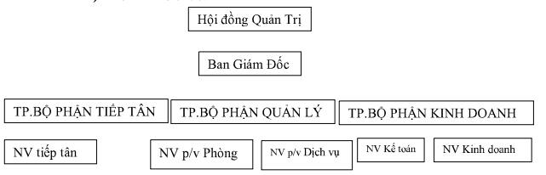

## Hiện trạng nghiệp vụ:

* Hội đồng quản trị: là cơ quan quyền lực nhất
* Giám đốc: quản lý các bộ phận
* Trưởng phòng các bộ phận: có trách nhiệm quản lý nghiệp vụ của nhân viên
* Bộ phận tiếp tân:
  + Đón tiếp khách
  + Giới thiệu, buồn và bố trí buồng
  + Làm thủ tục đăng ký khách sạn cho khách
  + Tiếp nhận và giải quyết phàn nàn
  + Theo dõi, cập nhật, tổng hợp các chi phí của khách …
* Bộ phận quản lý: có trách nhiệm quản lý nhân viên phục vụ phòng, nhân viên phục vụ các dịch vụ.
* Bộ phận kinh doanh: Bộ phận bao gồm các nhân viên kế toán, nhân viên kinh doanh. Trưởng phòng kinh doanh quản lý trực tiếp nhân viên kế toán và nhân viên kinh doanh.

## Đặc tả hệ thống:

### Mục tiêu:

Ứng dụng đáp ứng mong muốn cho phép khách hàng đặt phòng và thanh toán trực tiếp.

### Các chức năng hệ thống:

Khách hàng:

* Hiển thị danh sách các loại phòng
* Kiểm tra phòng trống
* Đặt phòng online
* Gửi email đơn hàng

Người quản trị:

* Thêm, sửa, xóa phòng
* Thêm, sửa, xóa loại phòng
* Thêm, sửa, xóa giá phòng
* Thêm, sửa, xóa phương thức thanh toán
* Tra cứ danh sách booking
* Tra cứ danh sách hóa đơn
* Tra cứ danh sách thông tin khách hàng

# Thiết kế hệ thống:

## Thiết kế dữ liệu:

### Mô hình dữ liệu quan niệm:

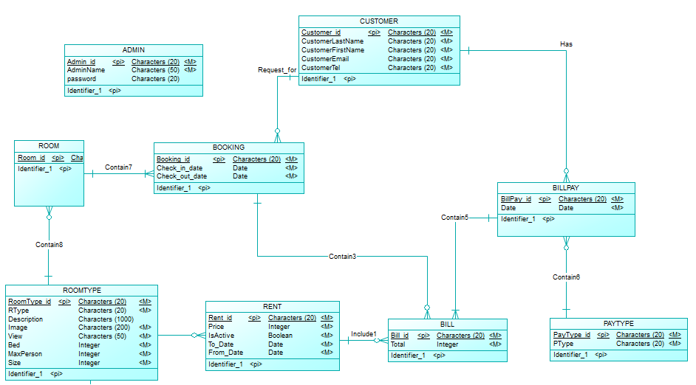

### Mô hình dữ liệu vât lý:

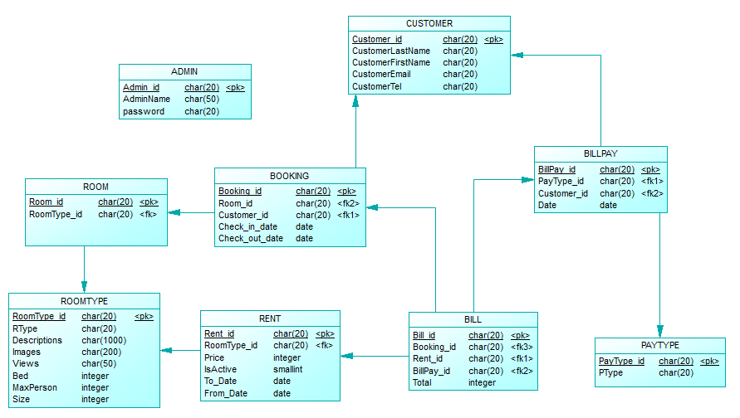

## Mô tả dữ liệu:

Bảng ADMIN: Người quản trị

|  |  |  |  |  |
| --- | --- | --- | --- | --- |
| **STT** | **Tên thuộc tính** | **Kiểu dữ liệu** | **Ý nghĩa** | **Ràng buộc** |
| 1 | Admin_id | nvarchar(20) | Mã admin | Khóa chính |
| 2 | AdminName | nvarchar(50) | Tên phương thức |  |
| 3 | password | nvarchar(20) | Mật khẩu |  |

Bảng ROOMTYPE: Loại phòng của khách sạn

|  |  |  |  |  |
| --- | --- | --- | --- | --- |
| **STT** | **Tên thuộc tính** | **Kiểu dữ liệu** | **Ý nghĩa** | **Ràng buộc** |
| 1 | RoomType_id | nvarchar(20) | Mã loại phòng | Khóa chính |
| 2 | Rtype | nvarchar(50) | Tên loại phòng |  |
| 3 | Descriptions | nvarchar(1000) | Mô tả |  |
| 4 | Images | nvarchar(200) | Các hình ảnh |  |
| 5 | Views | nvarchar(50) | Khung nhìn của phòng |  |
| 6 | Bed | int | Số giường |  |
| 7 | MaxPerson | int | Số người tối đa |  |
| 8 | Size | int | Diện tích |  |

Bảng PAYTYPE: Phương thức thanh toán

|  |  |  |  |  |
| --- | --- | --- | --- | --- |
| **STT** | **Tên thuộc tính** | **Kiểu dữ liệu** | **Ý nghĩa** | **Ràng buộc** |
| 1 | PayType_id | nvarchar(20) | Mã pt thanh toán | Khóa chính |
| 2 | PType | nvarchar(20) | Tên phương thức |  |

Bảng CUSTOMER: Khách hàng

|  |  |  |  |  |
| --- | --- | --- | --- | --- |
| **STT** | **Tên thuộc tính** | **Kiểu dữ liệu** | **Ý nghĩa** | **Ràng buộc** |
| 1 | Customer_id | nvarchar(20) | Mã khách hàng | Khóa chính |
| 2 | CustomerLastName | nvarchar(20) | Họ |  |
| 3 | CustomerFirstName | nvarchar(20) | Tên |  |
| 4 | CustomerEmail | nvarchar(20) | Email |  |
| 5 | CustomerTel | nvarchar(20) | Điện thoại |  |

Bảng ROOM: Phòng khách sạn

|  |  |  |  |  |
| --- | --- | --- | --- | --- |
| **STT** | **Tên thuộc tính** | **Kiểu dữ liệu** | **Ý nghĩa** | **Ràng buộc** |
| 1 | Room_id | nvarchar(20) | Mã phòng | Khóa chính |
| 2 | RoomType_id | nvarchar(20) | Mã loại phòng | Khóa ngoại |

Bảng RENT: Giá thuê phòng

|  |  |  |  |  |
| --- | --- | --- | --- | --- |
| **STT** | **Tên thuộc tính** | **Kiểu dữ liệu** | **Ý nghĩa** | **Ràng buộc** |
| 1 | Rent_id | nvarchar(20) | Mã phòng | Khóa chính |
| 2 | Price | Int | Giá thuê |  |
| 3 | From_Date | Date | Có hiệu lực từ ngày |  |
| 4 | To_Date | Date | Có hiệu lực đến ngày |  |
| 5 | IsActive | bit | Trạng thái (true: đang sử dụng) |  |
| 6 | RoomType_id | nvarchar(20) | Mã loại phòng | Khóa ngoại |

Bảng BOOKING: các book phòng

|  |  |  |  |  |
| --- | --- | --- | --- | --- |
| **STT** | **Tên thuộc tính** | **Kiểu dữ liệu** | **Ý nghĩa** | **Ràng buộc** |
| 1 | Booking_id | nvarchar(20) | Mã book | Khóa chính |
| 2 | Check_in_date | Date | Ngày nhận phòng |  |
| 3 | Check_out_date | Date | Ngày trả phòng |  |
| 4 | Customer_id | nvarchar(20) | Mã khách hàng | Khóa ngoại |
| 5 | Room_id | nvarchar(20) | Mã phòng | Khóa ngoại |

Bảng BILLPAY: Hóa đơn thanh toán

|  |  |  |  |  |
| --- | --- | --- | --- | --- |
| **STT** | **Tên thuộc tính** | **Kiểu dữ liệu** | **Ý nghĩa** | **Ràng buộc** |
| 1 | BillPay_id | nvarchar(20) | Mã đơn thanh toán | Khóa chính |
| 2 | Date | Date | Ngày thanh toán |  |
| 3 | PayType_id | nvarchar(20) | Mã pt thanh toán | Khóa ngoại |
| 4 | Customer_id | nvarchar(20) | Mã khách hàng | Khóa ngoại |

Bảng BILL: Chi tiết hóa đơn

|  |  |  |  |  |
| --- | --- | --- | --- | --- |
| **STT** | **Tên thuộc tính** | **Kiểu dữ liệu** | **Ý nghĩa** | **Ràng buộc** |
| 1 | Bill_id | nvarchar(20) | Mã hóa đơn | Khóa chính |
| 2 | Total | int | Tổng tiền  (ngày đến – ngày đi ) * giá thuê phòng |  |
| 3 | Booking_id | nvarchar(20) | Mã book | Khóa ngoại |
| 4 | Rent_id | nvarchar(20) | Mã giá thuê | Khóa ngoại |
| 5 | BillPay_id | nvarchar(20) | Mã hóa đơn thanh toán | Khóa ngoại |

# Giao diện ứng dụng:

## Giao diện người dùng:

Trang Chủ:

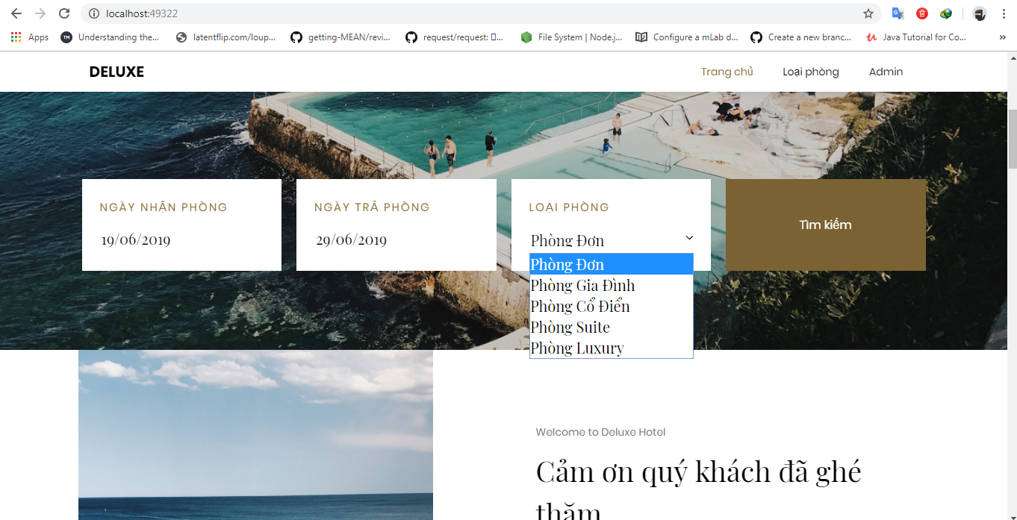

Nếu tìm thấy phòng trống đúng yêu cầu sẽ xuất hiện form để người dùng nhập thông tin và kiểm tra lại thông tin booking.  
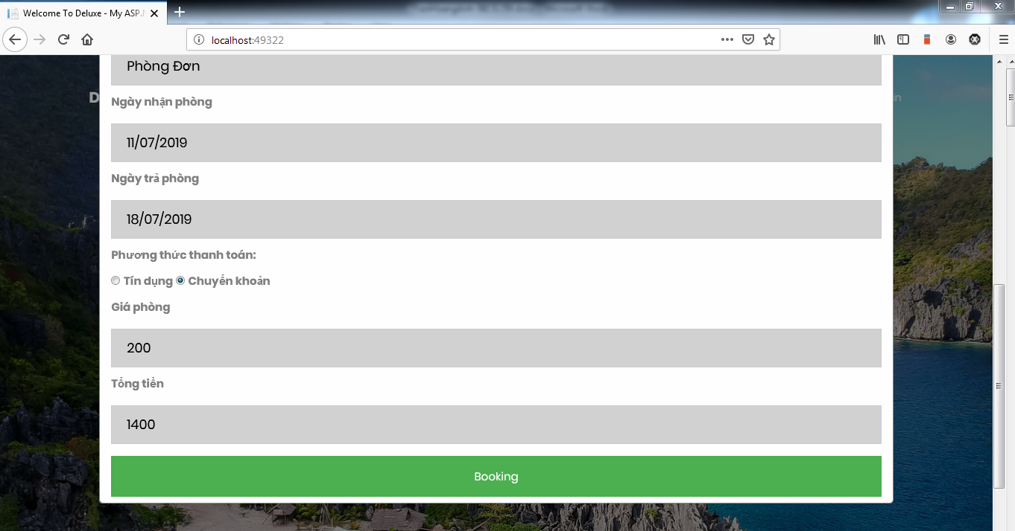

Nếu phòng không còn phòng trống trong khoản thời gian tìm kiếm sẽ hiện thông báo.  
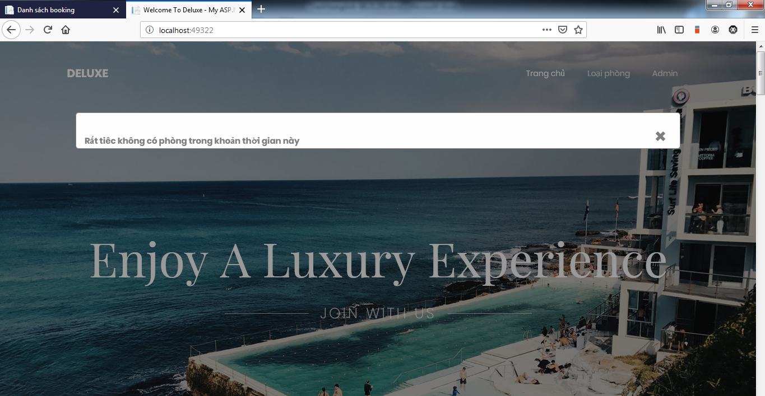

Nếu thanh toán và đặt phòng thành công sẽ chuyễn tới trang hiển thị hóa đơn đồng thời gửi 1 mail tới khách hàng  
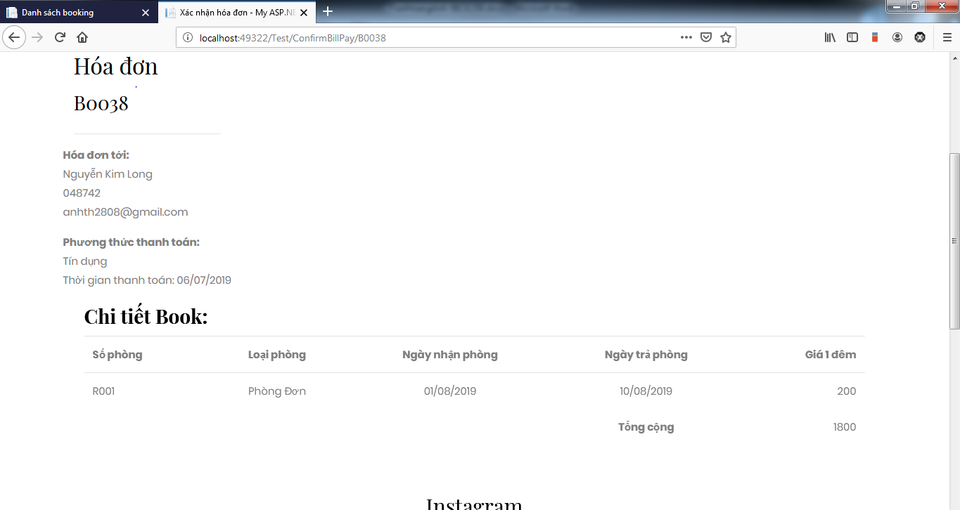

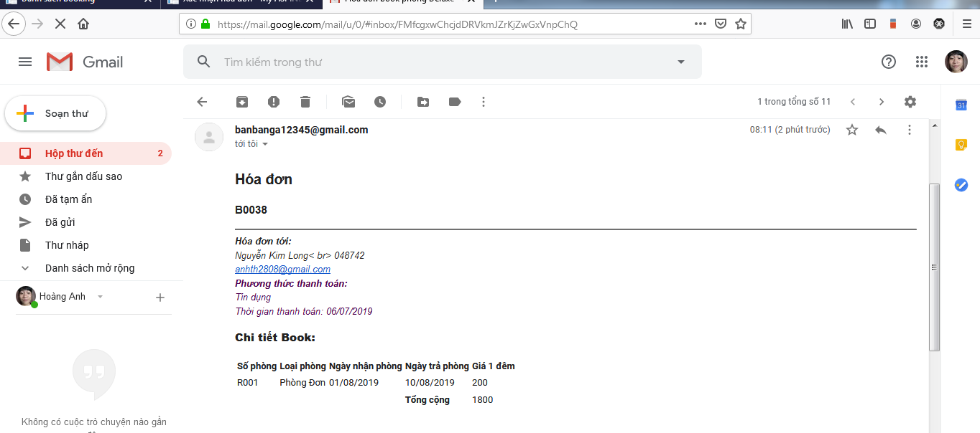

## Giao diện người quản trị:

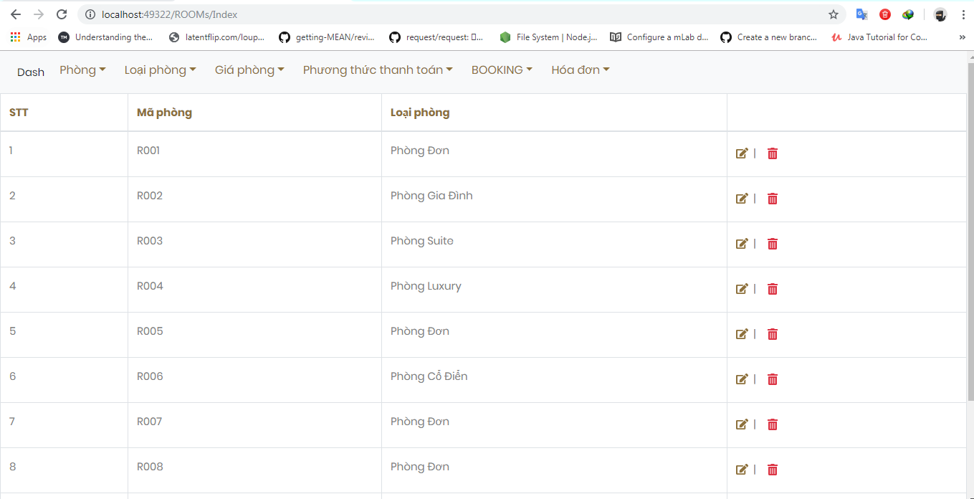

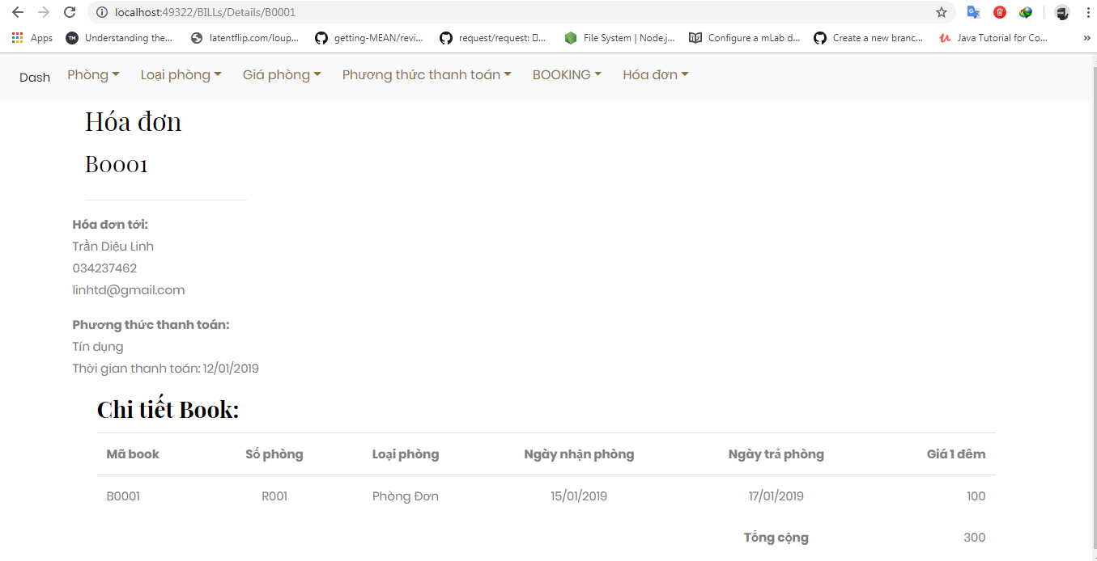

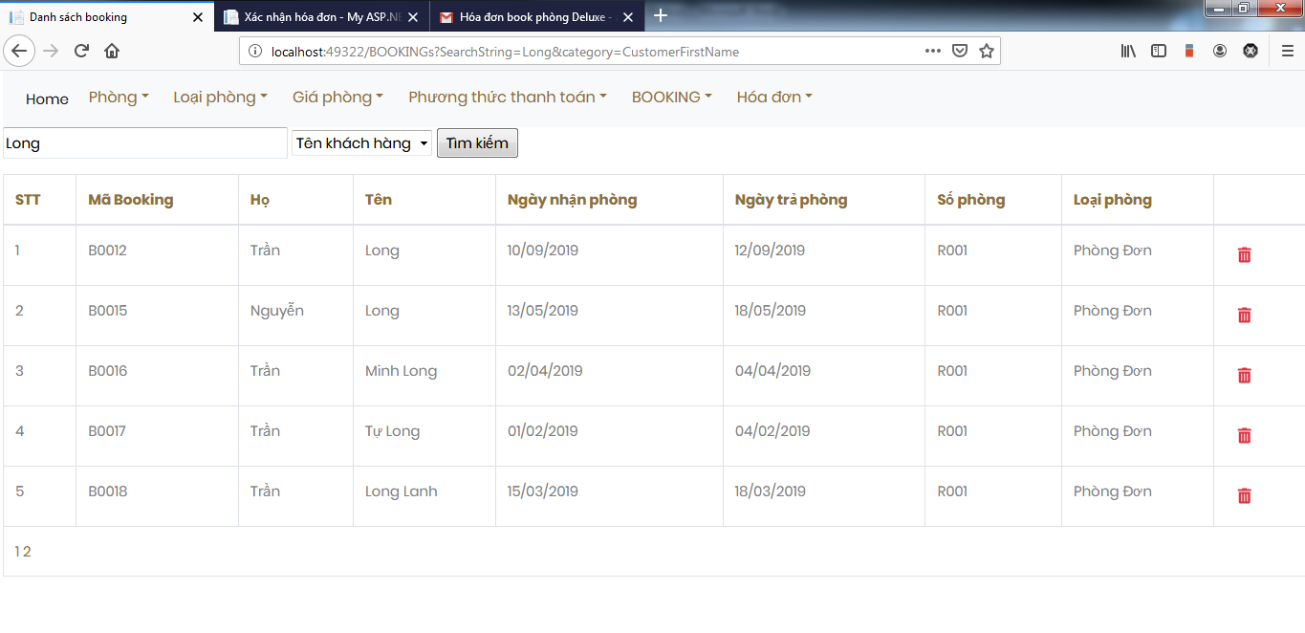

**KẾT LUẬN**

Ứng dụng đã thực hiện được nhiệm vụ cơ bản của một trang đặt phòng khách sạn trực tuyến, tuy nhiên vẫn còn nhiều thiếu xót. Do thời gian hạn hẹp nhóm chưa thể hoàn thành được một số các chức năng.Phần thiết kế cơ sở dữ liệu vẫn chưa thật sự tốt ảnh hưởng đến việc thao tác trong ứng dụng.  
Chưa có sự phân quyền người dùng…

Cảm ơn thầy đã cung cấp kiến thức cần thiết phục vụ cho việc hoàn thành đồ án môn học Phát Triển Ứng Dụng Web.

Mã nguồn: <https://github.com/anhth2808/Hotel_test1/tree/hotel-branch-4>